2016年度 日本学生オリエンテーリング選手権大会 ロングディスタンス競技部門 関西地区代表選手選考会
関西学連ロングセレ 兼 関西インカレ
プログラム

- 日時 6月19日（日） 雨天決行、荒天中止

- 主催 関西学生オリエンテーリング連盟

- 主管 2016年度日本学生オリエンテーリング選手権大会ロングディスタンス競技部門
関西地区代表選考会実行委員会
・実行委員長 朝野 椋太 (京都大学OLC OB1年目)
・運営責任者 伊藤 陵 (京都大学OLC OB1年目)
・競技責任者 伊藤 悠葵 (大阪大学OLC OB1年目)
・コースプランナー 五百倉 大輔 (京都大学OLC OB1年目)

- 場所 奈良県宇陀市・桜井市

- 会場 宇陀市農村環境改善センター農林会館
〒633‐0241 奈良県宇陀市榛原下井足825

目次

1.実行委員長挨拶 2
2.交通案内
2.1.公共交通機関でお越しの方 2
2.2.自家用車でお越しの方 3
3.会場について 4
4.当日の流れ
4.1.開場 4
4.2.受付 4
4.3.競技 4
4.4地図返却、地図販売 5
4.5表彰 5
4.6.会場撤収 5
5.競技情報
5.1.競技形式 5
5.2.地図情報 5
5.3.テレインプロフィール 5
5.4.コースプロフィール 5
5.5.クラス別コース情報 6
5.6.選考クラス選考人数 6
5.7.スタート 6
5.8.ゴール 7
5.9.成績速報 7
6.注意事項、お願い 8
7.大会中止の連絡について 8
8.お問い合わせ 8

1.実行委員長挨拶
先日から近畿地方も梅雨入りし、曇り空の多い季節となって参りました。皆様いかがお過ごしでしょうか。今年度のロングセレクションは、2年前と同じく嶽山にて開催されます。新人の皆様の中には本格的な山での大会は今回が初めてという人も多いのではないでしょうか。山でのオリエンテーリングを楽しむとともに、先輩達の姿を見てセレクションレースの雰囲気を感じ取ってもらえればと思います。上回生の皆様はインカレロング選手権クラス出場に向けて全力で臨まれることと思います。これまでの練習の成果を存分に出し切ったレースができるよう頑張ってください。出場者の皆様がそれぞれ今後への収穫を得られる大会となりますよう願っております。最後になりましたが、本大会の開催にあたってご協力いただきました地元の皆様、及び関係者の皆様に深く感謝申し上げます。
実行委員長 朝野椋太

2.交通案内
2.1公共交通機関でお越しの方
2.1.1榛原駅より徒歩の場合
近鉄大阪線「榛原駅」南口より徒歩約20分（1.4ｋｍ）
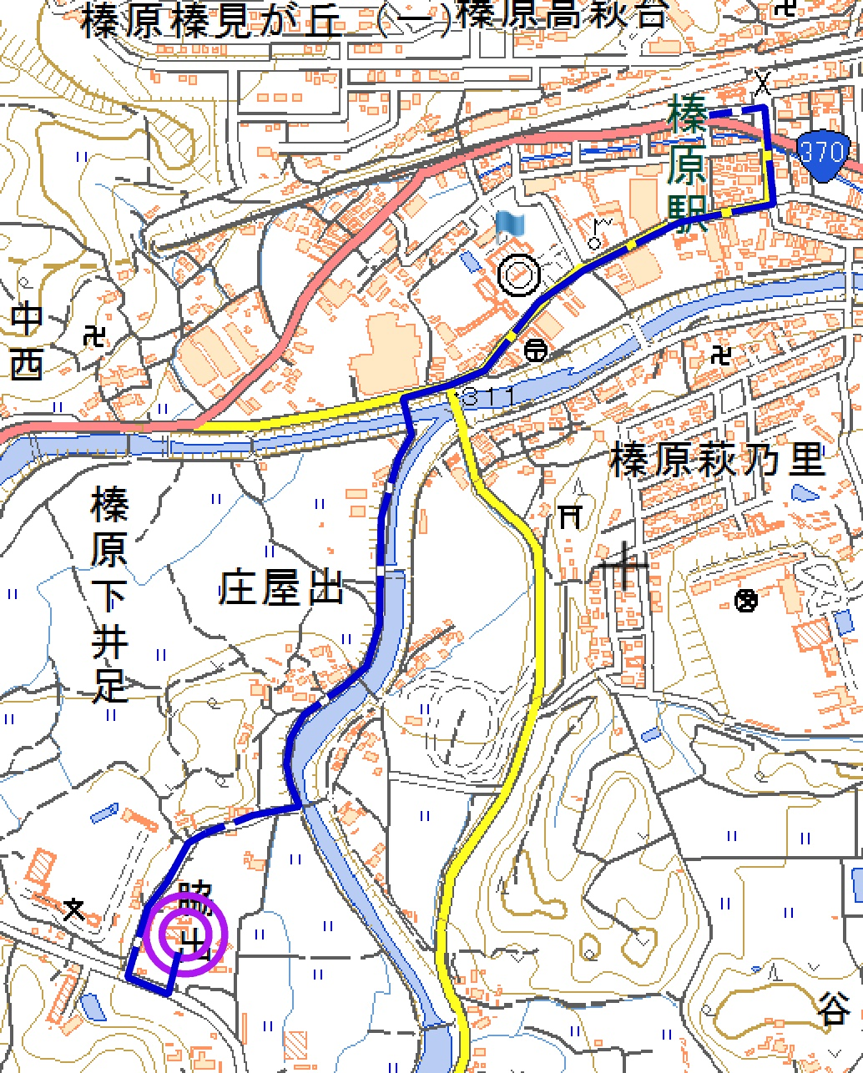
国土地理院発行：地理院地図を一部加工して作成

近鉄榛原駅

※掲載のルートは推奨ルートです。駅から会場までのテープ誘導はありません。

2.1.2榛原駅よりバスを利用する場合
榛原駅南口4番乗り場より「10系統 菟田野行き」乗車
木綿橋バス停下車（所要時間3分、190円）
会場はバス停より徒歩7分（約500ｍ）。
バス時刻表（日祝ダイヤ）
榛原駅発（菟田野方面）
8:16、9:11、10:11、11:11、12:11
木綿橋発（榛原駅方面）
12:48、13:48、14:48、15:48、16:48、17:49
※2016年6月5日現在
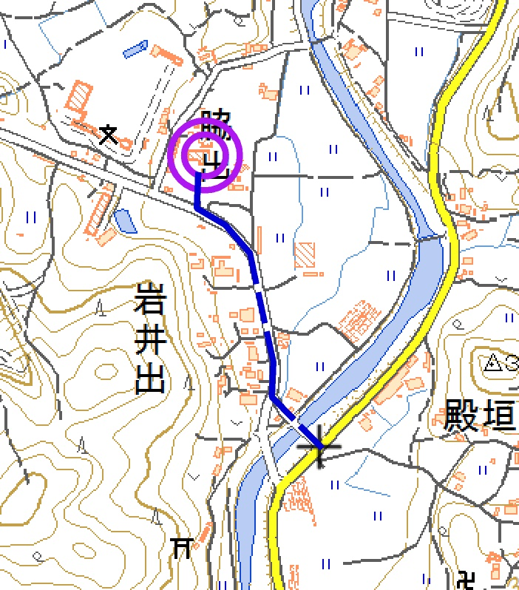
国土地理院発行：地理院地図を一部加工して作成
木綿橋バス停

※バス停から会場まで誘導はありません。
2.2自家用車でお越しの方
自家用車は会場の宇陀市農村環境改善センター農林会館前に駐車することができます。奥から整列して駐車してください。また、広大な駐車スペースではありませんので、可能な方は相乗りでのご来場をお願いします。なお、駐車場内での事故・トラブルにつきましては当方では責任を負いかねますのでご了承ください。
3.会場について
・会場及び受付は2階「大会議室」です。また、「小会議室」を女子更衣室として利用できます。
・会場内に泥などを持ちこまないようにしてください。
・貴重品等の管理はご自身でお願いします。
荷物の紛失や盗難について運営者は責任を負いかねます。予めご了承ください。
・詳しい会場レイアウトは当日ご案内させていただきます。

4.当日の流れ
4.1開場 9：00
4.2受付 9：00～10：30
・配布場所からEカード（レンタルの方のみ）、バックアップラベルを各自でお取りくだ
さい。
・Eカードをお持ちでない方は出走できませんので、ご注意ください。マイEカードを使
用予定の方で、当日Eカードを忘れた場合や番号が異なる場合は、受付にお申し出く
ださい。
・受付にてコンパスの貸し出しを行います。貸し出しの際、保証金として3000円をお預かりします。保証金はコンパスの返却と引き換えにお返しします。コンパスの数には限りがありますので、学生新人の分は出来る限り各クラブで責任を持って用意するようにしてください。
・新人クラスのみ当日申し込みを受け付けます。
※Eカードはレンタルのみ、参加費とＥカードレンタル代を合わせて800円です。
※運営の都合上、当日申し込みを希望される場合は可能な限り前日までに運営責任者まで連絡をお願いします。ご連絡がない場合、当日申し込みでの参加をお断りする場合があります。
・Eカードを紛失した場合、補償金として5000円いただきます。
4.3競技 10：00～15：30
・競技に関する情報については「5.競技情報」をご覧ください。
・競技開始は10：00です。
・スタート閉鎖は13：00です。
・ゴール閉鎖は15：30です。
競技途中、または競技を棄権する場合であっても、必ずこの時間までにゴールを通過するようにしてください。
・競技中の誘導は全て赤白テープで行います。

4.4地図返却、地図販売 13：30ごろ～
スタート閉鎖後、お預かりした地図が会場に戻り次第返却を行います。
4.5表彰 14：00ごろ～
順位が確定次第、EクラスFクラスの上位3名の表彰を行います。
4.6会場閉鎖 16：45
16：45までに全ての片づけを終え、会場を閉鎖いたします。ご協力お願いいたします。

5．競技情報
5.1競技形式
ポイントオリエンテーリング・ロングディスタンス競技
（関西学連ロングセレ実施基準準拠、EMIT社製 電子パンチングシステム Eカード使用）
5.2地図情報
「嶽山」（2010年度 大阪オリエンテーリングクラブ作成）
・縮尺 1：15000（ME/MO,WEクラス）、1：10000（MF,WF,WOクラス）
・等高線間隔 5m
・走行可能度4段階表示
・地図サイズ：A4横、耐水加工済み
・コントロール位置説明はIOF記号に準ずる。但し、Fクラスは日本語説明を併記する。
5.3テレインプロフィール
本テレインは2010年に大阪オリエンテーリングクラブ35周年記念大会兼インカレロングが開催されたテレインである。東西に延びた大きな山塊が特徴的であり、概して斜面は急である。テレイン内は針葉樹林が多く、見通しはおおむね良い。ところどころ、経年変化による道の劣化及び植生の悪化が見られる。
（2014年度関西学連ロングセレプログラムより引用、加筆）
5.4コースプロフィール
ME/MO, WE/WO
体力的・技術的に高負荷のコースです。ルートチョイスや細かいナビゲーション等の様々な技術が要求されます。また、アップ率はそれほど高くないので、優勝するためには速いペースを維持することが必要になると考えられます。
MF/WF
基本的に道をたどるコースとなっています。ただし、一部区間では大きな地形を理解してナビゲーションする必要があります。
5.5クラス別コース情報
・競技時間を越えた場合は失格となりますので、ご注意ください。
・ME/MO・WE/WOクラスの優勝設定時間は、選手権クラス出場者のトップレベルを想定しています。
・給水位置はコース距離に対する割合を示しています。ルート選択によっては給水所を通らない場合があります。
・テレイン内に救護所を設けます。また、給水所を併設しています。救護所では簡単な救護処置を行うことができますが、競技者自身で処置を行うことができず、係員から救護処置を受けた場合は失格となります。
5.6選考人数
日本学生オリエンテーリング連盟技術委員会の発表及び日本学生オリエンテーリング選手権大会ロングディスタンス競技部門関西地区代表選手選考会実施基準に従い、男女それぞれについて関西学連に与えられた代表選手枠のうち、代表選手枠から免除者と推薦枠を除いた人数を本大会選手権クラスの上位者から順に選出します。
5.7スタート
5.7.1スタート地区
・競技開始時刻は10：00です。
・スタート閉鎖時刻は13：00です。これより遅れますとスタートできません。
・会場からスタート地区までは青テープ誘導で徒歩約２5分です。
・スタート地区には給水を用意しますが、量に限りがあります。
・Eカードをお持ちでない方、選手権クラスの競技者でナンバーカード（次項参照）をつけていない方は出走できません。
5.7.2ナンバーカードについて
・選手権クラスの競技者はナンバーカードを胸の位置に見やすくつけてください。
・ナンバーカードは各自でご用意ください。
・安全ピンは会場でも販売しますが、数に限りがあります。（安全ピン4つ 50円）

ナンバーカードにはスタートリストに記載されたご自身の番号を書いてください。
記入例）

5.7.3スタート方法
・スタート枠に入る前に、アクティベートユニットでＥカードが動作するかを確認してください。動作しない場合は係員へお申し付けください。
・スタート時刻の3分前になりましたら、所定の枠にお入りください。
・2分前になりましたら、1つ前の枠にお進みください。2分前枠でコントロール位置説明表を配布いたします。
・1分前になりましたら、１つ前の枠にお進みください。そこで係員の指示に従ってください。
・10秒前になりましたら、スタートユニットにＥカードをセットして、スタートの合図と同時にＥカードをユニットから外し、地図を取ってスタートしてください。
・スタート地区からスタートフラッグまでは赤白テープ誘導です。
・地図上の△はスタートフラッグの位置を示しています。
5.7.4遅刻者への対応について
・遅刻をした場合は係員にお申し付けください。
・選手権クラスの参加者がご自身のスタート時刻に遅れた場合は失格となります。
ただし、一般クラスへの出走は許可します。その場合の出走時間は一般クラスの最後になります。
・遅れて出走した場合も、ゴール閉鎖の時間までに必ずゴールを通過してください。
5.8ゴール
・最終コントロールからゴールまでは赤白テープ誘導です。
・ゴールはパンチングフィニッシュです。
・ゴール閉鎖は15：30です。必ずこの時間までにゴールを通過してください。閉鎖後の計時は一切行いません。
・スタート閉鎖時刻（13：00）以前にゴールした方については、地図を回収いたします。
・フィニッシュ後は係員の指示に従って会場へ戻ってください。ゴールから会場までは緑テープ誘導です。
・会場へ戻ったら、速やかに計算センターを通過してください。レンタルされたEカードは計算センターで回収いたします。またコンパスは受付で回収し、返却と引き換えにお預かりした保証金を返金いたします。
5.9成績速報
会場にて随時成績速報を掲示いたします。

6.注意事項･お願い
・本大会出場予定の者のオリエンテーリング目的でのO-Map「嶽山」範囲内への立ち入りを、本大会開始まで禁止いたします。
・会場内へのO-Map「嶽山」及び該当区域の地図の持ち込みを禁止します。
※以上2点の禁止事項について違反が発覚した場合、学校単位で失格になる可能性があります。ご注意ください
・地図に表記されている立ち入り禁止区域には絶対に立ち入らないでください。立ち入りが発覚した場合、当該選手は失格となります。
・会場に公式掲示板を設置しますので、出走前に必ずご確認ください。
・参加者がご自身、第三者に対して与えた損害、損失について主催者、主管者は一切責任を負いません。
・傷害保険には加入しますが、補償には限度がありますので、各自お気を付けください。
・ごみは各自でお持ち帰りください
・各大学で新人への指導の徹底をお願いします（立入禁止区域、ゴール閉鎖時刻の厳守など）。
・参加者の中からこちらの判断で裁定委員を選出し、依頼する場合があります。ご協力お願いいたします。
7.大会中止の連絡
悪天候で本大会を中止する場合、当日6時半までに大会ＨＰに掲載するとともに、関西学連メーリングリストにて連絡させていただきます。
[大会HP]
http://www.orienteering.com/~uofj/kansai/index.php?blogid=8&catid=33&itemid=1099
8.お問合せ
ご不明な点・質問などございましたら以下の連絡先までお問い合わせください。
大会公式アドレス：2016kansai.ic□gmail.com（□を＠に変更してください）
大会当日の連絡先：080-1619-2599（運営責任者：伊藤陵）

